Будущее мобильной автоматизации
B&R представляет: Модульная система управления и ввода/вывода серии Х90
B&R расширяет горизонты мобильной автоматизации с новой инновационной линейкой Х90 для систем управления и задач ввода/вывода. Полный набор стандартных компонентов идеально подходит для реализации гибких концепций автоматизации.
Сердцем системы Х90 является контроллер с мощным процессором ARM и 48 многофункциональными каналами ввода/вывода. На борту системы интерфейсы CAN, USB, Ethernet шина реального времени POWERLINK.
Максимальная гибкость
Прочный алюминиевый корпус с возможностью использования карт расширения. Это могут быть дополнительные каналы ввода/вывода, интерфейсы или даже полнофункциональный безопасный контроллер с безопасным вводом/выводом. Планируются дополнительные карты расширения для интерфейсов WLAN, Bluetooth и GPS.
Максимальная защита
Все продукты линейки Х90 разработаны для работы в сложных эксплуатационных условиях. Они выдерживают температуру в диапазоне от -40 до 85°C, сильные вибрации и удары, а так же обладают устойчивостью к соли, ультрафиолету и маслу.
Максимальная совместимость
Система Х90 обладает всеми преимуществами технологий автоматизации от B&R. А это означает модульность и независимость от аппаратного обеспечения при разработке ПО с использованием программных блоков, что позволяет существенно сократить время разработки и гарантировать многократное использование программного обеспечения. Технологии безопасности и широкие возможности поиска неисправностей также полностью интегрированы в системы B&R и доступна для пользователей X90 без ограничений.

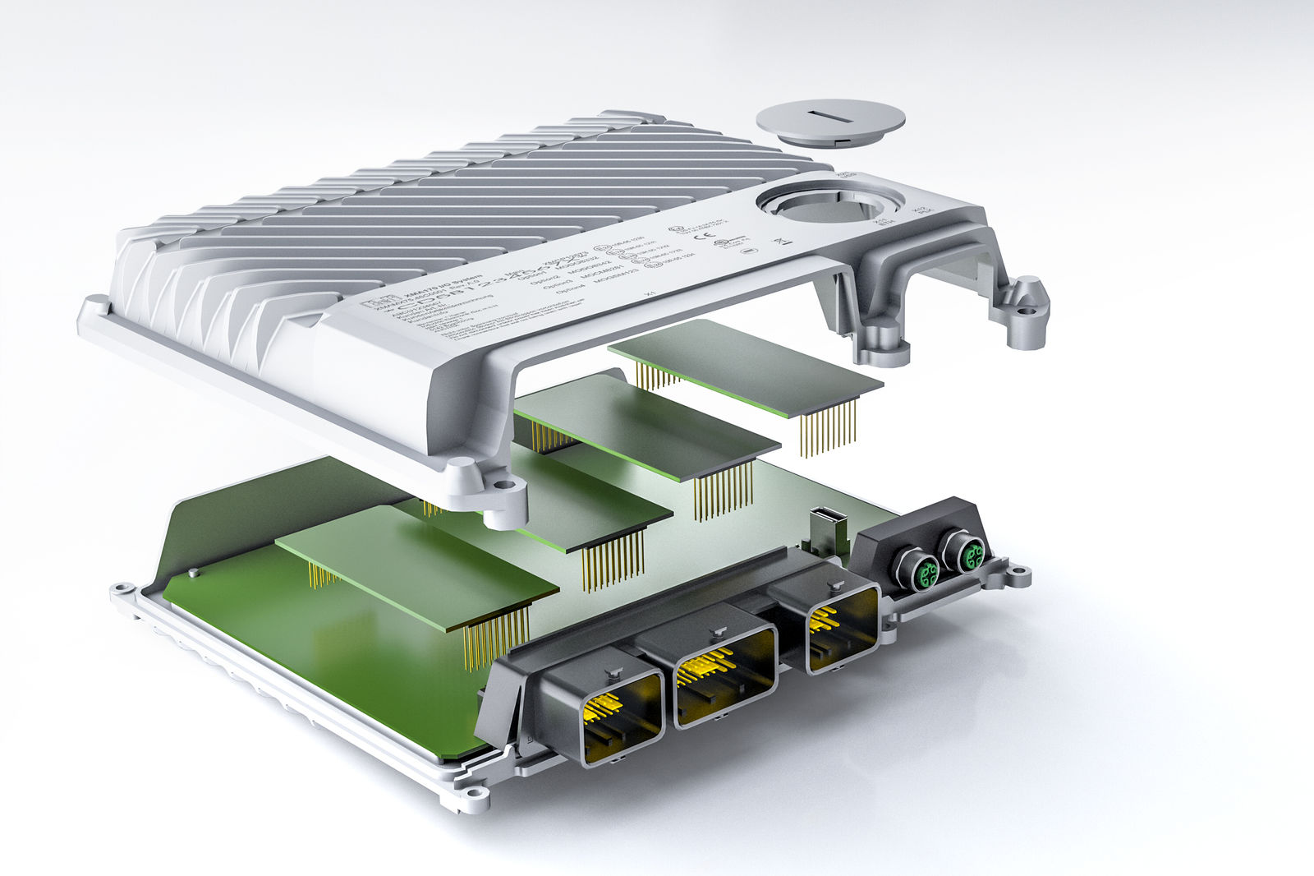
Карты расширения позволяют системе управления Х90 и модулям ввода/вывода прекрасно встраиваться в любое применение.

О компании B&R
Компания B&R специализируется на инновационных решениях в сфере промышленной автоматизации, а также имеет представительства по всему миру со штаб-квартирой в Австрии. Продукция B&R сочетает в себе уникальные инженерные разработки и передовые технологии, и по праву завоевала международное признание и любовь клиентов. В портфолио B&R всегда найдется комплексное решение практически для любой задачи современной промышленности: автоматизация отдельных машин или целых заводов, продвинутое управление движением, визуализация, встроенные технологии безопасности и многое другое. Технологии промышленной полевой шины POWERLINK и openSAFETY, так же, как и мощная среда разработки Automation Studio являются основой постоянного совершенствования техники автоматизации и успеха компании на рынке. Дух инноваций позволяет компании B&R быть на острие прогресса, превосходя самые смелые ожидания своих клиентов.
Более подробную информацию Вы сможете найти на www.br-automation.com.

